**Государственное бюджетное профессиональное образовательное учреждение**

**«Нижегородский Губернский колледж»**

Методическая комиссия «Информатика и вычислительная техника»

Допущен к защите:

преподаватель

____________ М.В. Полетаева

«17»__мая__2025г.

**ОТЧЕТ**

**ПО ПРЕДДИПЛОМНОЙ ПРАКТИКЕ**

Руководитель: __________ Ведяйкин А.В. 17.05.2025г.

Студент: _______________ Батракова В.В. 17.05.2025г.

Специальность, группа: 09.02.07, 43П

Нижний Новгород

2025г.

**СОДЕРЖАНИЕ**

ВВЕДЕНИЕ 3

1 КОМПЬЮТЕРНО-ТЕЛЕКОММУНИКАЦИОННЫЕ СИСТЕМЫ И СЕТИ 6

1.1 Аппаратное и программное обеспечение предприятия 6

1.2 Организация межсетевого взаимодействия подразделений предприятия 9

1.3 Организация защиты информации на предприятии 11

2 ПРОЕКТИРОВАНИЕ И РАЗРАБОТКА ПРОГРАММНЫХ МОДУЛЕЙ ПРОГРАММНОГО ПРОДУКТА 14

2.1 Проектирование модели программного продукта 14

2.2 Разработка программных модулей программного продукта 18

2.3 Тестирование и отладка программных модулей программного продукта 21

ЗАКЛЮЧЕНИЕ 23

ПРИЛОЖЕНИЕ А 24

ПРИЛОЖЕНИЕ Б 25

ПРИЛОЖЕНИЕ В 27

ПРИЛОЖЕНИЕ Г 30

ПРИЛОЖЕНИЕ Д 33

# ВВЕДЕНИЕ

Преддипломная практика проходила в период с 21.04.25 по 17.05.25 в ООО «Кодерлайн».

Целью преддипломной практики является формирование общих и профессиональных компетенций.

ПК 1.1. Формировать алгоритмы разработки программных модулей в соответствии с техническим заданием.

ПК 1.2. Разрабатывать программные модули в соответствии с техническим заданием.

ПК 1.3. Выполнять отладку программных модулей с использованием специализированных программных средств.

ПК 1.4. Выполнять тестирование программных модулей.

ПК 1.5. Осуществлять рефакторинг и оптимизацию программного кода.

ПК 1.6. Разрабатывать модули программного обеспечения для мобильных платформ.

ПК 2.1. Разрабатывать требования к программным модулям на основе анализа проектной и технической документации на предмет взаимодействия компонент.

ПК 2.2. Выполнять интеграцию модулей в программное обеспечение.

ПК 2.3. Выполнять отладку программного модуля с использованием специализированных программных средств.

ПК 2.4. Осуществлять разработку тестовых наборов и тестовых сценариев для программного обеспечения.

ПК 2.5. Производить инспектирование компонент программного обеспечения на предмет соответствия стандартам кодирования.

ПК 4.1. Осуществлять инсталляцию, настройку и обслуживание программного обеспечения компьютерных систем.

ПК 4.2. Осуществлять измерения эксплуатационных характеристик программного обеспечения компьютерных систем.

ПК 4.3. Выполнять работы по модификации отдельных компонент программного обеспечения в соответствии с потребностями заказчика.

ПК 4.4. Обеспечивать защиту программного обеспечения компьютерных систем программными средствами.

ПК 11.1. Осуществлять сбор, обработку и анализ информации для проектирования баз данных.

ПК 11.2. Проектировать базу данных на основе анализа предметной области.

ПК 11.3. Разрабатывать объекты базы данных в соответствии с результатами анализа предметной области.

ПК 11.4. Реализовывать базу данных в конкретной системе управления базами данных.

ПК 11.5. Администрировать базы данных.

ПК 11.6. Защищать информацию в базе данных с использованием технологии защиты информации.

Для достижения цели необходимо решение следующих задач:

1. изучение деятельности предприятия;
2. анализ аппаратного и программного обеспечение предприятия;
3. исследование организации межсетевого взаимодействия подразделений предприятия;
4. исследование организации защиты информации на предприятии;
5. проектирование модели программного продукта;
6. разработка программных модулей программного продукта;
7. тестирование и отладка программных модулей программного продукта;
8. оценка эффективности внедрения программного продукта.

ООО «Кодерлайн» — аккредитованный партнер фирмы «1С», входящий в пятерку крупнейших. Компания занимается автоматизацией бизнеса с использованием программных решений от «1С»: ERP, управление холдингом, документооборот и другие продукты. Основанная в 2014 г., команда насчитывает свыше 500 сотрудников различных специальностей. Специалисты обладают богатым опытом внедрения отраслевых решений в нефтегазовом секторе, медиасфере, строительстве, торговле и др. Среди клиентов такие крупные предприятия, как «Газпром», «Лукойл», «Ростех», «ПЕК», «Пепсико». В 2022 г. проект автоматизации «Ростеха» стал победителем конкурса «1С Проект Года» в категории «Самый масштабный проект». Обладая статусом «Центр КОРП» и «Центр компетенции ERP», компания подтверждает свою высокую квалификацию и профессионализм.

Практическим результатом прохождения преддипломной практики является разработка прикладного решения на платформе 1С: Предприятия 8.3.

Информационная система «Плюсик» направлена на автоматизацию учета и мониторинга учебной активности и успеваемости обучающихся, обеспечивая прозрачный доступ к оценкам и результатам, а также предоставляя инструменты аналитики для выявления сильных и слабых сторон в процессе обучения.

# КОМПЬЮТЕРНО-ТЕЛЕКОММУНИКАЦИОННЫЕ СИСТЕМЫ И СЕТИ

## Аппаратное и программное обеспечение предприятия

«Кодерлайн» - аккредитованная IT компания, которая входит в пятёрку крупнейших партнеров фирмы «1С».

Команда фирмы автоматизируем бизнес-процессы на небольших, средних и крупных предприятиях с 2014 года. Внедряет и сопровождает программные продукты фирмы 1С - ERP, Управление Холдингом, Документооборот и другие. В штате компании более 500 высококвалифицированных сотрудников — программистов, консультантов, бизнес-аналитиков, методологов и руководителей проектов.

Эксперты компании обладают значительным опытом отраслевой автоматизации в нефтегазовой промышленности, медиаиндустрии, строительстве, оптовой и розничной торговле, легкой и пищевой промышленности, аренде и продаже недвижимости, и других отраслях.

Успешный опыт внедрений в крупнейших компаниях страны подтвержден отзывами таких предприятий как «Газпром», «Лукойл», «Ростех», «ПЭК», «Пепсико» и других. Каждый год мы заявляем о себе в конкурсе фирмы 1С «Проект года». В 2022 году победили в номинации «Самый масштабный проект» с проектом автоматизации Государственной корпорации «Ростех» на 21 500 рабочих мест.

Высокая квалификация специалистов ООО «Кодерлайн» и опыт автоматизации крупных предприятий отражаются в высоких статусах компании. Являются «Центром КОРП» и «Центром компетенций ERP» в торговле, производстве и строительстве.

На рабочем месте сотрудника предприятия ООО «Кодерлайн» отдела стажеров и практикантов установлены ноутбуки Maibenben Maibook M. Характеристики комплектующих рабочего ноутбука сотрудника представлены на рисунке 1.

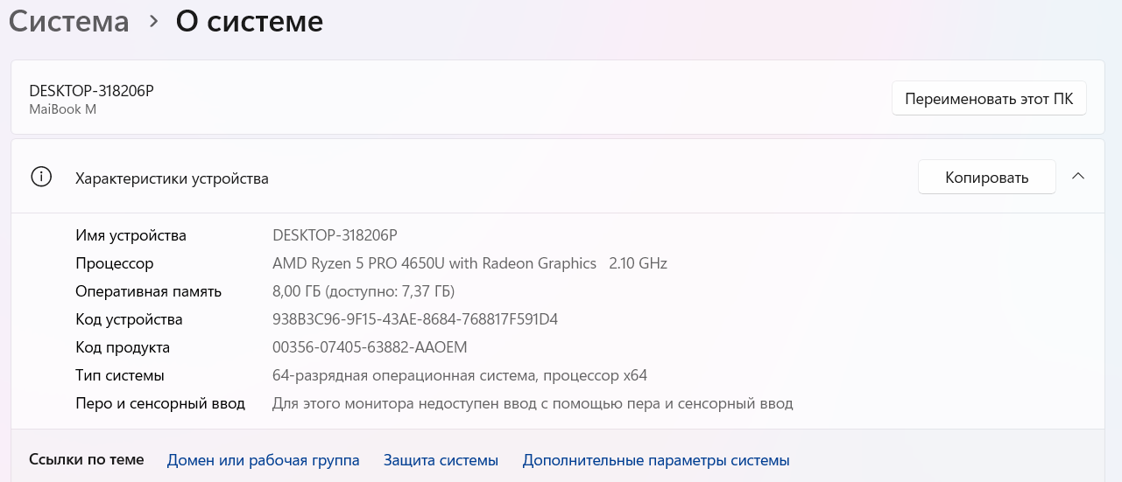

Рисунок 1 – Аппаратное обеспечение рабочего места сотрудника

Одним из важнейших аспектов успешного функционирования современного предприятия является грамотная организация информационной инфраструктуры. Особое внимание уделяется подбору оптимального набора программного обеспечения, которое обеспечит сотрудникам удобные средства для эффективного выполнения поставленных задач. Ниже приведены подробности по каждому используемому компоненту программного обеспечения на рабочем месте сотрудника отдела стажеров и практикантов.

Платформа «1С: Предприятие» — основное средство разработки и внедрения корпоративных информационных систем в компаниях различного масштаба. Она позволяет автоматизировать бухгалтерский учет, финансовый анализ, расчет зарплаты, кадровый учет и управление материальными запасами. Использование данной среды программирования существенно повышает производительность разработчиков и снижает затраты на внедрение и сопровождение решений. Благодаря мощной среде разработки, разработчики могут оперативно реализовывать новые функциональные модули и поддерживать существующие информационные системы. Основной особенностью «1С: Предприятие» является гибкость адаптации к требованиям конкретного предприятия путём написания собственных модулей и доработок. Всё это позволяет специалистам быстро внедрять требуемые изменения и реагировать на меняющиеся рыночные условия.

Microsoft 365 Copilot — интеллектуальное расширение для пакета офисных приложений Microsoft 365, оснащённое искусственным интеллектом. Данный помощник значительно упрощает повседневную работу сотрудников, предоставляя мгновенную помощь в составлении текста, анализе больших объемов данных и создании наглядных презентаций. Copilot тесно интегрирован с Word, Excel, PowerPoint и Outlook, позволяя мгновенно получать подсказки и предлагать готовые формулировки для любых целей, будь то техническое задание, письмо клиенту или доклад руководителю.

Применение на предприятии:

* используются функции автоматической генерации таблиц и сводных данных в Excel для составления финансовых отчетов;
* составляются технические задания и спецификации в Word с поддержкой подсказок и предложений по структуре документа;
* в PowerPoint формируются профессиональные презентации, используя автоформатирование и дизайн с учётом фирменного стиля компании.

Компания активно использует технологию web-клиентов для быстрого доступа к внутренним и внешним информационным ресурсам. Работники применяют современные браузеры для доступа к системе «1С: Предприятие», установленным в cloud-версиях, а также различным сторонним сайтам и сервисам, необходимым для оперативной работы.

Важные аспекты использования браузера:

* высокий уровень безопасности обеспечивается средствами защиты персональных данных и отслеживания угроз;
* применение расширений, увеличивающих функциональность и упрощающих ежедневные задачи (автоматическая авторизация, ведение заметок и напоминаний, таймеры задач и прочие полезные дополнения);
* эффективная синхронизация данных между рабочими местами и персональными устройствами сотрудников.

Любая современная ИТ-компания сталкивается с необходимостью дистанционного сопровождения и поддержки оборудования сотрудников и клиентов. Для этих целей сотрудники используют программу AnyDesk, предоставляющую высокоскоростное подключение и возможность дистанционно управлять ПК. Любой сотрудник может подключить своё устройство к компьютеру коллеги или клиента, устраняя возникающие проблемы без физического присутствия.

Практический опыт использования AnyDesk на предприятии:

* решаются срочные задачи по устранению сбоев и восстановлению работоспособности системы;
* проводятся консультации и обучение клиентов работе с программой «1С: Предприятие»;
* оказывается техническая поддержка в рамках гарантийного обслуживания или платных контрактов.

Организация информационного пространства предприятия базируется на грамотно подобранном комплексе программного обеспечения, включающем специализированные инструменты для автоматизации бизнес-процессов, увеличения личной продуктивности сотрудников и оперативного оказания технической поддержки. Такое комплексное решение создаёт основу для успешной профессиональной деятельности, своевременного исполнения заказов и высокого уровня удовлетворения потребностей клиентов.

## Организация межсетевого взаимодействия подразделений предприятия

Компания «Кодерлайн» представляет собой крупную российскую организацию, оказывающую услуги в области IT-технологий, разработки программного обеспечения и консалтинга. Её масштабы предполагают большой штат сотрудников, работающих как в офисе, так и удаленно, что обусловлено растущими требованиями рынка и географической распределенностью заказчиков.

Организация эффективной коммуникации и обмена информацией между всеми подразделениями играет ключевую роль в успехе компании. Географически разбросанная команда сотрудников предъявляет высокие требования к технологическому обеспечению, качеству каналов передачи данных и надежности межсетевых коммуникаций.

Эффективная организация межсетевого взаимодействия подразделений предприятия необходима для сохранения конкурентоспособности и роста компании. Современная инфраструктура обеспечивает согласованную работу большого числа сотрудников независимо от их местоположения, гарантируя стабильность бизнес-процессов и высокое качество предоставления услуг заказчикам. Это важный фактор успеха компании «Кодерлайн», определяющий её положение на рынке и перспективы дальнейшего развития.

Сотрудники подразделений фирмы ООО «Кодерлайн», безусловно, нуждаются в эффективном инструменте обмена информацией между собой и руководством компании. Сервис VK Teams прекрасно подходит для решения данной задачи благодаря своей простоте, удобству использования и широкому функционалу.

Во-первых, VK Teams позволяет сотрудникам оперативно делиться актуальной информацией друг с другом. Например, наставники стажёров могут мгновенно информировать подопечных о новых заданиях, изменениях в графике занятий или мероприятиях внутри компании. Это особенно важно для молодых специалистов, которые находятся на этапе активного освоения профессиональных навыков и часто требуют оперативной обратной связи от опытных коллег.

Во-вторых, VK Teams помогает наладить коллективную работу над проектами. Внутри команды стажёров можно создавать чаты, группы и рабочие пространства, организованные по направлениям деятельности или проектам. Такой подход упрощает взаимодействие сотрудников разных уровней подготовки и обеспечивает прозрачность процессов внутри коллектива.

Кроме того, VK Teams поддерживает видеоконференцсвязь, что полезно для организации онлайн-встреч и обсуждений проектов, независимо от местоположения участников. Это экономит время на организацию очных встреч и повышает эффективность взаимодействия, позволяя быстро решать возникающие вопросы.

Таким образом, использование VK Teams сотрудниками отдела стажеров и практикантов ООО «Кодерлайн» способствует повышению качества коммуникации внутри коллектива, ускорению адаптации новичков и росту эффективности совместной работы над проектами.

Организационная структура предприятия представлена в приложении А рисунок А.1.

## Организация защиты информации на предприятии

В условиях современной цифровой экономики вопросы защиты информации становятся приоритетными практически для любого предприятия, вне зависимости от сферы деятельности. Информация — важнейший актив любой компании, утрата которого способна привести к серьёзным последствиям, начиная от экономических потерь и заканчивая репутационными рисками. Особенно остро вопрос стоит в высокотехнологичных отраслях, таких как разработка программного обеспечения и предоставление цифровых сервисов, где основным продуктом является информация.

Современный мир характеризуется широким спектром киберугроз, основными из которых являются:

* социальная инженерия. Мошеннические методы, направленные на обман сотрудников, приводящие к несанкционированному проникновению злоумышленников внутрь сетей компании;
* атаки типа DDoS. Массированные атаки на инфраструктуру компании с целью замедлить или остановить работу сервисов;
* фишинг и фальшивые письма. Массовая рассылка писем, имитирующих легитимные запросы, с целью похищения личных данных или паролей;
* вирусы-шифровальщики. Программы, способные зашифровать всю важную информацию компании, делая её недоступной без уплаты выкупа;
* утечка инсайдерской информации. Недобросовестные сотрудники могут передавать ценную информацию третьим лицам, создавая риски утраты интеллектуальной собственности.

Помимо внешних угроз существуют внутренние уязвимости, такие как недостаточный контроль доступа, слабая аутентификация пользователей, отсутствие регулярных проверок безопасности и слабый уровень осведомлённости сотрудников о правилах безопасного поведения в сети.

Учитывая масштаб деятельности компании «Кодерлайн», направленной на разработку и распространение высококачественных IT-решений, вопросы защиты информации приобретают особое значение. Любая утечка исходного кода, коммерческих секретов или персональных данных заказчика может нанести непоправимый ущерб бизнесу.

На рабочем месте сотрудника предприятия ООО «Кодерлайн» отдела стажеров и практикантов в качестве антивирусного программного обеспечения установлен Kaspersky Security Cloud. Kaspersky Security Cloud Free - средство облачной защиты, включающее в себя, бесплатный антивирус Kaspersky Antivirus Free с возможностью настройки отдельных компонентов защиты. Присутствуют инструменты файловой защиты, защита от сетевых атак, мониторинг активности, почтовый и IM-антивирус.

Кроме этого, доступны рекомендации по безопасному поведению в зависимости от ваших действий и типа используемого устройства, встроенный менеджер паролей, предотвращение сбора данных и отслеживания ваших действий онлайн, проверка надежности учетных записей и многое другое.

Некоторые преимущества Kaspersky Security Cloud Free:

* адаптивные сценарии защиты. Сервис предлагает советы и функции в тот момент, когда они актуальны пользователю. Например, при регистрации в новой соцсети система предупредит о слишком простом пароле и посоветует, что делать;
* компонент System Watcher. Обеспечивает поведенческий анализ и блокирует даже неизвестные ранее угрозы на основе их поведения;
* модуль Automatic Exploit Prevention. Защищает от зловредов, эксплуатирующих уязвимости в популярных программах и платформах (Java, Adobe Flash Player, Adobe Acrobat, интернет-браузеры и так далее);
* возможность удалённого управления. Можно войти в свой аккаунт и управлять всеми подключёнными устройствами.

Современные компании, работающие в сфере IT, обязаны уделять максимальное внимание вопросам защиты информации. Компания «Кодерлайн» осознаёт важность этого направления и реализует комплекс мероприятий, направленных на обеспечение надежного функционирования инфраструктуры и сохранение конфиденциальности данных. Такой подход гарантирует устойчивость компании к современным киберугрозам и подтверждает готовность следовать высоким стандартам информационной безопасности.

# ПРОЕКТИРОВАНИЕ И РАЗРАБОТКА ПРОГРАММНЫХ МОДУЛЕЙ ПРОГРАММНОГО ПРОДУКТА

## Проектирование модели программного продукта

Компании, специализирующиеся на предоставлении автоматизированных решений для бизнеса, играют значительную роль в повышении эффективности работы организаций. Одной из ведущих фирм, внедряющих решения на платформе «1С: Предприятие», является ООО «Кодерлайн» - крупный российский поставщик решений по автоматизации бизнеса с использованием программных продуктов семейства «1С». Наряду с традиционными отраслями промышленности, строительства и торговли, компания активно развивает направление цифровизации образовательной отрасли, предлагая эффективные решения для образовательных учреждений разного уровня.

Образование — одно из наиболее перспективных направлений, нуждающееся в цифровизации и автоматизации. Сегодня большинство образовательных учреждений сталкиваются с рядом важных проблем:

* трудности в объективной оценке успеваемости студентов и мотивации к обучению;
* недостаточность средств контроля и управления учебным процессом;
* сложности в мониторинге прогресса студентов и развитии индивидуальных траекторий обучения;
* низкий уровень интерактивности и обратной связи между студентами и преподавателями.

Именно эти задачи призвано решить новое приложение — информационная система «Плюсик». Оно направлено на улучшение качества образовательного процесса, усиление мотивации студентов и повышение уровня взаимодействия между участниками учебного процесса.

Причина разработки системы «Плюсик» обусловлена современными тенденциями цифровизации образования и возросшими ожиданиями учащихся и преподавателей. Целью системы является автоматизация и систематизация учета успеваемости, стимулирование активного участия студентов в обучении и предоставление удобного цифрового инструмента для взаимодействия всех заинтересованных сторон.

Информационная система «Плюсик» предназначена для мониторинга успеваемости студентов, повышения уровня их вовлеченности в учебный процесс и мотивации к достижению лучших результатов. Система автоматизирует процессы учета учебных достижений, поощрения активных участников образовательного процесса и управления образовательными ресурсами учреждения.

Система решает следующие ключевые задачи:

* повышение качества учебного процесса путем постоянного контроля успеваемости и стимулирования активной деятельности студентов;
* предоставление удобного инструмента для педагогов и администрации учебного заведения для оперативного анализа ситуации, принятия решений и разработки стратегии развития образовательной среды;
* создание комфортной цифровой платформы для общения между студентами и педагогами, что повышает мотивацию учащихся и позволяет своевременно реагировать на изменения в учебном процессе.

Информационную систему «Плюсик» целесообразно применять в образовательных учреждениях различных уровней — от средних школ до вузов. Она полезна в рамках:

* среднего общего образования (школы);
* дополнительного профессионального образования (колледжи, техникумы);
* высшего образования (университеты).

Основными пользователями приложения являются:

* преподаватели, которые ведут учет успеваемости студентов, формируют учебные материалы и задания, контролируют выполнение заданий учащимися;
* администрация учебного заведения, которая принимает решения относительно назначения стипендий, премий, распределения ресурсов, планирует мероприятия и образовательные программы;
* студенты, которые выполняют задания, отслеживают свою активность и достижения, взаимодействуют с преподавателем и администрацией посредством удобной платформы.

Информационная система «Плюсик» отвечает за мониторинг успеваемости и учебной активности обучающихся. В базе данных приложения должна храниться информация о преподавателях, курсах, студентах, студенческих группах, заданиях, улучшениях, достижениях. Для взаимодействия пользователей с системой разработана и интеграция с Telegram.

У каждого студента есть ФИО, дата рождения, номер телефона, логин и пароль для входа в аккаунт, его личный рейтинг, бонусный счет и изображение профиля, также студенты могут зарегистрироваться в Telegram-боте «Плюсик».

Рейтинг студента может быть увеличен администратором по фиксированному списку причин или вручную.

У преподавателей в системе есть ФИО, Дата рождения, номер телефона, логин и пароль для входа в аккаунт и изображение профиля, также студенты могут зарегистрироваться в Telegram-боте «Плюсик».

Каждый студент является частью группы, у которой есть наименование и дата набора.

У каждого преподавателя есть курсы по предметам, внутри которых преподаватель может создавать задания для студенческих групп, подписанных на данный курс.

В «магазине» хранятся улучшения, у которых есть наименование и стоимость, измеряемая внутренней валютой.

Студенты могут выполнять определенные задания и получать за них достижения, в базе данных, о которых хранятся данные о наименовании, иконке и бонусном вознаграждении.

В результате проведенного анализа предметной области базы данных «Плюсик» легко перечислить основные сущности этой БД. Основные таблицы БД представлены в приложении Б на рисунке Б.1.

Диаграмма последовательности приложения «Плюсик», представленная в приложении Б на рисунке Б.2, описывает протокол конкретного сеанса работы системы – запрос пользователем собственного рейтинга, где, обращаясь к информационной системе пользователь запрашивает свой суммарный рейтинг, операции с которым происходят в БД «Плюсик».

В приложении Б на рисунке Б.2 представлена диаграмма использования, которая описывает варианты использования системы мониторинга учебной активности и успеваемости обучающихся «Плюсик», где рассматриваются возможности работы со студентами, курсами и преподавателями, запрос собственного рейтинга, прикрепление заданий и добавления ответа на представленные задания.

Исходя из анализа предметной области разработан макет приложения «Плюсик», а именно его основные страницы: рейтинг пользователей, достижения пользователей и панель управления Telegram-ботом, представленные на рисунках 5-7, с полным макетом приложения, включающим в себя окна регистрации студентов, профиль студента, систему курсов и заданий внутри курсов, можно по ссылке: <https://www.figma.com/design/RCBj4UNggxZQK0fzPHgxBO/Untitled?node-id=0-1&t=KkDChYgz89QaLJz5-1>.

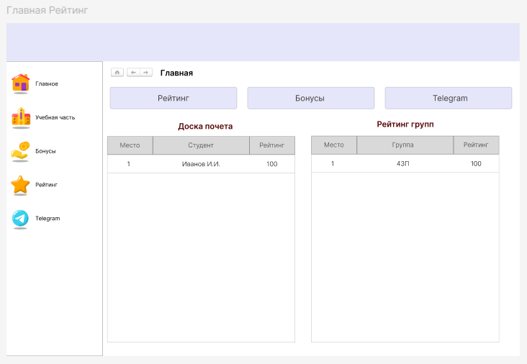

Рисунок 2 – Вкладка «Рейтинг»

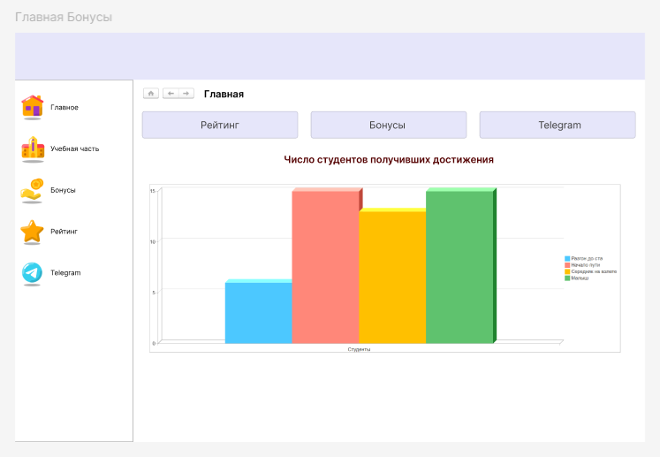

Рисунок 3 – Вкладка «Достижения»

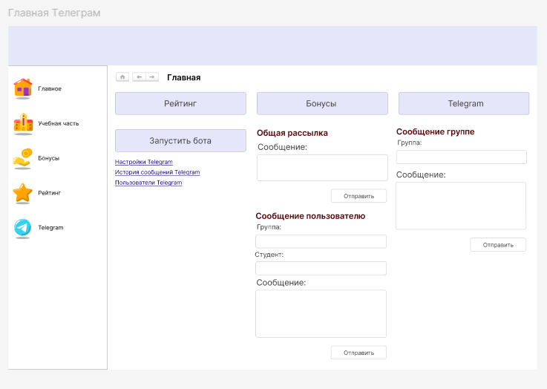

Рисунок 4 – Вкладка «Telegram»

## Разработка программных модулей программного продукта

Для разработки приложения «Плюсик» выбрана платформа 1С: Предприятие. Вот некоторые плюсы использования «1С: Предприятие»:

* возможность доработки: добавление столбцов в базу данных или создание своих правил составления документов;
* автоматизация задач: составление бухгалтерских, налоговых отчётов, расчёт зарплаты, управление закупками и продажами;
* гибкость: подходит для разных целей и задач бизнеса, включая бухгалтерский, управленческий и налоговый учёт;
* готовые решения: типовые конфигурации для разных сфер бизнеса, например, «1С: Бухгалтерия» и «1С: Документооборот»;
* разные варианты работы: локальная версия, «1С: Фреш» и облачная 1С;
* подключение дополнительных сервисов: отправка отчётности, автоматизация работы с контрагентами и другие функции;
* администрирование: разграничение прав доступа, самостоятельное обновление конфигурации и настройка интерфейса.

Для разработки макета приложения выбрана Figma. Figma — онлайн-редактор, в котором удобно проектировать интерфейсы, создавать макеты сайтов, мобильных приложений, презентации, иллюстрации, логотипы и анимацию. Figma предлагает ряд преимуществ, которые делают его отличным выбором для дизайнеров мобильных приложений. Вот несколько основных причин, почему многие профессионалы выбирают Figma:

* интуитивный интерфейс и простота использования. Figma обладает интуитивно понятным интерфейсом, что делает его легким в освоении даже для новичков. В нем можно легко создавать и редактировать элементы дизайна, использовать шаблоны и библиотеки, добавлять взаимодействия и анимации, а также экспортировать проекты в различные форматы. Все это делает процесс разработки мобильного приложения более эффективным и продуктивным;
* плагины — дополнительные приложения внутри редактора, которые расширяют его возможности. Например, плагин Unsplash позволяет добавлять изображения на макет;
* режим демонстрации работы дизайна приложения для лучшего понимания поведения элементов на странице;
* высокая производительность и оптимизация работы даже при разработке крупных проектов.

Для создания диаграмм, отражающих работу приложения "Плюсик", выбран онлайн-сервис drawio. Этот инструмент идеально подходит для визуализации бизнес-процессов, потоков данных и архитектуры системы благодаря следующим преимуществам:

* сервис имеет простой и удобный интерфейс, позволяющий быстро создавать и редактировать диаграммы даже новичкам;
* drawio предоставляет обширную библиотеку готовых элементов и шаблонов, облегчающую построение профессиональных диаграмм;
* сервис поддерживает различные типы диаграмм, включая блок-схемы, потоковые диаграммы, UML-диаграммы и др., что помогает детально отразить структуру и взаимодействие компонентов приложения;
* готовые диаграммы можно легко экспортировать в различные форматы (PNG, JPG, SVG, PDF), что позволяет интегрировать их в документацию и презентации.

Использование drawio позволило наглядно представить процессы и архитектуру приложения "Плюсик", упростив понимание функциональности и улучшая качество технической документации.

Исходя из анализа информационной системы необходимо создать 5 справочников: Студенты, Группы, Преподаватели, Курсы, Достижения, Повышение рейтинга и Команды Telegram результат их создания и заполнения представлен в приложении В.

Далее согласно проведенному анализу технического задания и возможностей программного обеспечения, разработано десктопное приложение «Плюсик» на базе 1С:Предприятие, а именно разработаны подсистемы «Telegram», в которой хранятся настройки бота, история сообщений, пользователи и команды, «Бонусная система», в которой находятся инструменты работы с бонусами пользователей – магазин, достижения и т.д., «Рейтинговая система», где осуществляются операции по начислению рейтинга пользователям, и «Учебная часть», где хранится информация о группах и студентах, на главной странице организованы вкладки «Рейтинг», «Профиль студента», «Достижения» и «Telegram», на которых информация об обучающихся представлена в наглядном виде и есть инструменты для работы с соответствующими разделами системы, экран регистрации нового студента в системе и организованы роли пользователей системы: администратор, преподаватель и студент, представленные на рисунках в приложении Г.

Для взаимодействия обучающихся с системой разработан Telegram-бот «Плюсик», функционал которого представлен на рисунках 5 и 6, с полным программным кодом реализации приложения «Плюсик» можно ознакомиться по ссылке: <https://github.com/LerkaIssy/Plyusik.git>

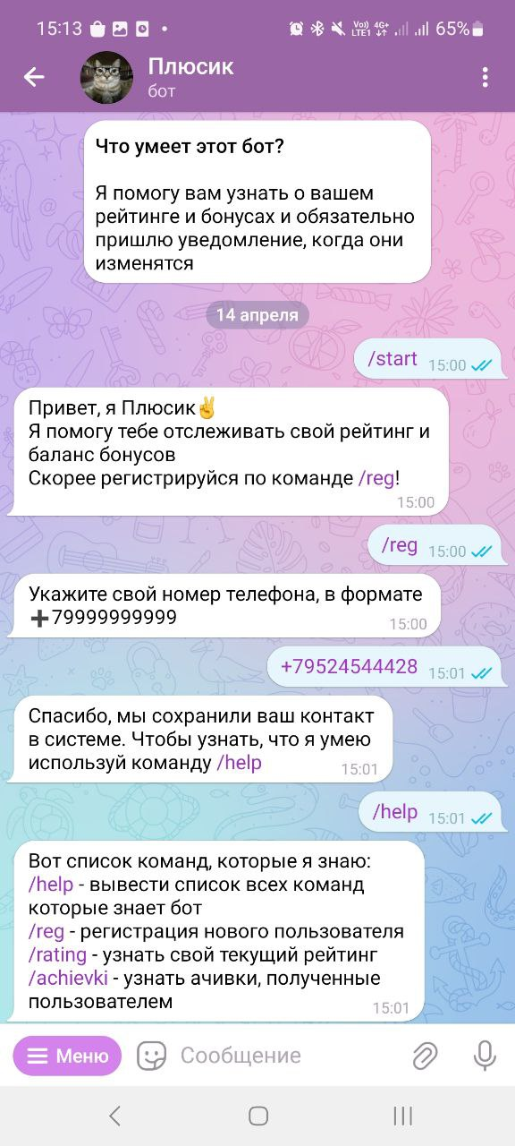

Рисунок 5 – Telegram-бот Плюсик

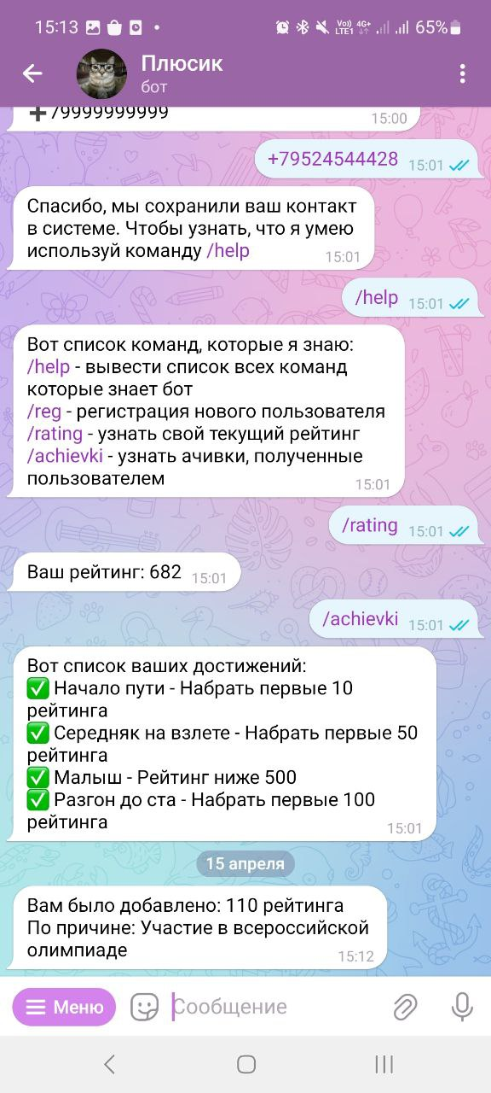

Рисунок 6 – Telegram-бот Плюсик

## Тестирование и отладка программных модулей программного продукта

Для обеспечения высокого уровня надежности и функциональности модуля отправки сообщений в Telegram проведена тщательная подготовка и разработка специализированных тестов. Всего создано пять уникальных тест-кейсов, каждый из которых направлен на проверку отдельных аспектов работы модуля. Эти кейсы позволяют убедиться в правильности реализации всех заявленных требований и обеспечивают высокую степень покрытия возможных сценариев использования модуля.

Тест-кейсы охватывают такие важные аспекты, как проверка корректности формирования сообщений, успешная отправка текста и мультимедийных файлов, обработка ошибок существования пользователей и отправки пустых сообщений. После разработки каждого кейса проводились серии проверок, в ходе которых выявлялись возможные проблемы и слабые места программного кода. Результаты испытаний зафиксированы в приложении Б документа, где представлены тест-кейсы. Таким образом, проведенное тестирование позволило выявить и устранить потенциальные недостатки, обеспечив надежную работу модуля отправки сообщений в Telegram.

# ЗАКЛЮЧЕНИЕ

В результате прохождения преддипломной практики в ООО «Кодерлайн» успешно выполнены все поставленные задачи, закреплены необходимые профессиональные компетенции, такие как формирование алгоритмов разработки программных модулей, их разработка и отладка, тестирование, рефакторинг и оптимизация программного кода.

Практическая работа включала в себя составление технического задания, разработку базы данных, создание пользовательского интерфейса, реализацию функционала приложения, проведение отладки и тестирования, а также рефакторинг и оптимизацию кода. Все эти этапы выполнены в соответствии с требованиями технического задания.

Итогом прохождения преддипломной практики стало успешное завершение проекта по разработке прикладного решения на платформе «1С: Предприятие 8.3». Информационная система «Плюсик» создана для автоматизации учебного процесса, мониторинга успеваемости учащихся и анализа учебных результатов. Разработанное решение: обеспечивает прозрачность оценки успехов учащихся, позволяет анализировать сильные и слабые стороны образовательных программ и помогает образовательным учреждениям повышать качество образовательного процесса.

# СПИСОК ИСПОЛЬЗОВАННЫХ ИСТОЧНИКОВ

1. Авдеенко Е. Е., Шитый А. Д. ЛУЧШИЕ ПРАКТИКИ СОЗДАНИЯ ПОЛЬЗОВАТЕЛЬСКОГО ИНТЕРФЕЙСА В 1С //Глав. ред. к. э. н., доц. Казаков ОД, отв. ред. к. э. н., доц. Азаренко НЮ, к. э. н., доц. Юркова ОН. – 2023. – С. 22.
2. Алексеева А. З., Соломонова Г. С., Аетдинова Р. Р. Геймификация в образовании //Вестник Северо-Восточного федерального университета им. МК Аммосова. Серия: Педагогика. Психология. Философия. – 2021. – №. 4 (24). – С. 5-10.
3. Ахунджанов И. М. ГЕЙМИФИКАЦИЯ В ОБРАЗОВАНИИ: СОВРЕМЕННЫЕ ТЕНДЕНЦИИ //Global Science Review. – 2025. – Т. 2. – №. 1. – С. 87-91.
4. Буракова И. С. Геймификация образовательного процесса как инструмент повышения мотивации обучающихся //Мир науки, культуры, образования. – 2023. – №. 3 (100). – С. 160-162.
5. Быстрова Н. В. и др. Геймификация в современном образовательном процессе //Журнал прикладных исследований. – 2022. – Т. 5. – №. 6. – С. 416-425.
6. Васькина Т. И., Поцепай С. Н. К вопросу о дистанционном обучении: как поддержать мотивацию обучающихся //Вопросы современной филологии и проблемы методики обучения языкам. – 2020. – С. 156-160.
7. Волкова Т. Г., Таланова И. О. Геймификация в образовании: проблемы и тенденции //Ярославский педагогический вестник. – 2022. – №. 5 (128). – С. 26-33.
8. Дерипаска Е. И., Маришин С. В. Мотивация подростков, обучающихся в общеобразовательной школе //Философия образования и проблемные пространства детства. – 2022. – С. 162-167.
9. Иванова М. М., Клочков Р. В., Швайков В. В. Факторы повышения мотивации обучающихся в вузе //Проблемы современного педагогического образования. – 2022. – №. 74-3. – С. 106-108.
10. Кедрин В. С., Родюков А. В. Системные технологии формирования контура управления данными личного кабинета поступающего на базе платформы «1С: Предприятие 8.3» //Информатика и образование. – 2021. – №. 2. – С. 12-23.
11. Ковалев Е. Е., Ковалева Н. А. Формирование профессиональных компетенций бакалавров направления «Прикладная информатика» при реализации дистанционного обучения с использованием программных разработок на платформе «1С: Предприятие» //Информатика и образование. – 2021. – №. 2. – С. 55-61.
12. Марченко И., Перевертайло М. Разработка системы управления предприятием на платформе «1С: Предприятие 8.3». – Litres, 2022.
13. Маханова Г. Е. ТРЕНДЫ ОБУЧЕНИЯ: ГЕЙМИФИКАЦИЯ В ПРЕПОДАВАНИИ РУССКОГО ЯЗЫКА КАК ИНОСТРАННОГО //Вопросы современной филологии и проблемы методики обучения языкам. – 2020. – С. 239-242.
14. Обозова Д. О., Крамаренко Т. А. Особенности разработки бизнес-приложений на платформе 1С: Предприятие //Цифровизация экономики: направления, методы, инструменты. – 2020. – С. 410-412.
15. Радченко М., Хрусталева Е. 1С: Предприятие 8.3. Практическое пособие разработчика. Используем 1C: EDT (+ 2epub). – Litres, 2023.
16. Скороход С. Программирование на платформе 1С: Предприятие 8.3. – Litres, 2022.
17. Сухаева А. Р. Использование современных технологий обучения как средство повышения мотивации обучающихся/А. Р Сухаева, СН Шуханов //Научные приоритеты АПК в России и за рубежом. Сборник статей. – 2021. – С. 268-272.
18. Хрусталева Е. Разработка сложных отчетов в «1С: Предприятии 8». Система компоновки данных (+ epub). – Litres, 2022.
19. Хрусталева Е. Расширения конфигураций. Адаптация прикладных решений с сохранением поддержки в облаках и на земле. Разработка в системе «1С: Предприятие 8.3»(+ 2epub). – Litres, 2022.
20. Хрусталева Е. Система взаимодействия. Коммуникации в бизнес-приложениях. Разработка в системе 1С: Предприятие 8.3 (+ epub). – Litres, 2022.
21. Чагин С. С. Геймификация профессионального образования: стоит ли игра свеч? //Профессиональное образование и рынок труда. – 2021. – №. 1 (44). – С. 26-35.
22. Череватова Д. А., Куваева Е. Н. ОБЗОР ВОЗМОЖНОСТЕЙ 1С: ПРЕДПРИЯТИЕ ДЛЯ АВТОМАТИЗАЦИИ БИЗНЕС-ПРОЦЕССОВ //Вестник науки. – 2024. – Т. 4. – №. 12 (81). – С. 483-495.
23. Шитова Т. Ф. Разработка и использование бизнес-процессов на платформе «1С: предприятие 8» //Проблемы внедрения цифровых технологий в различные сферы деятельности. – 2023. – С. 78-88.

# ПРИЛОЖЕНИЕ А

Организационная структура организации ООО «Кодерлайн»

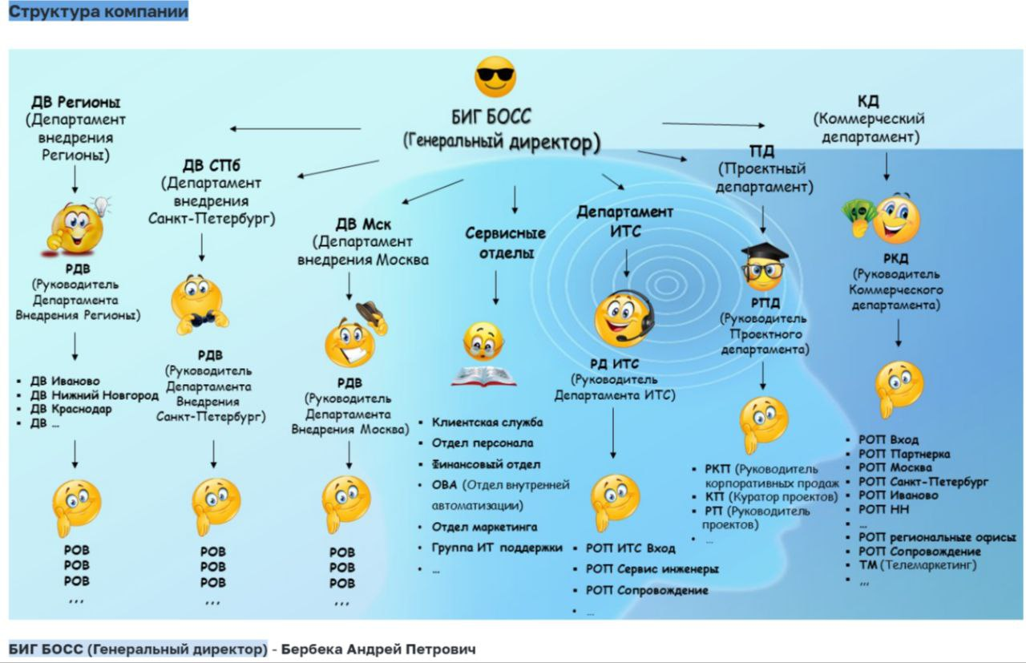

Рисунок А.1 - Организационная структура предприятия

# ПРИЛОЖЕНИЕ Б

Схемы и диаграммы

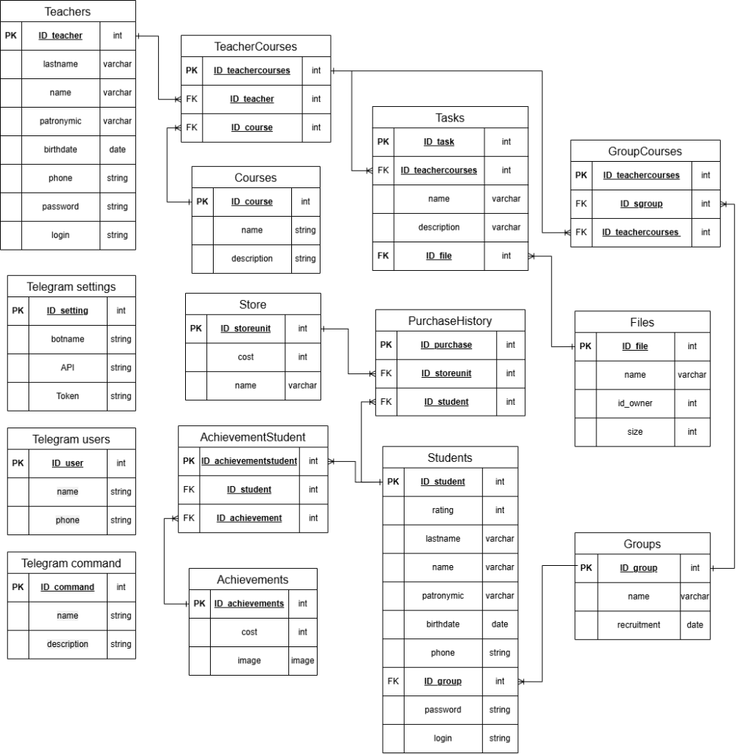

Рисунок Б.1 – ER-диаграмма информационной системы «Плюсик»

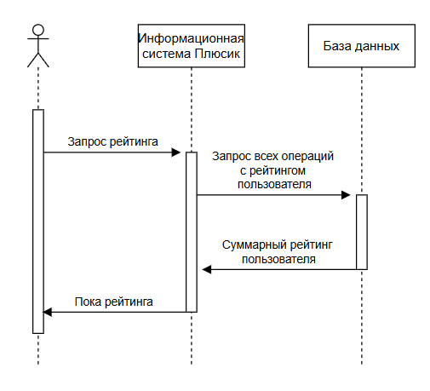

Рисунок Б.2 – Диаграмма последовательности

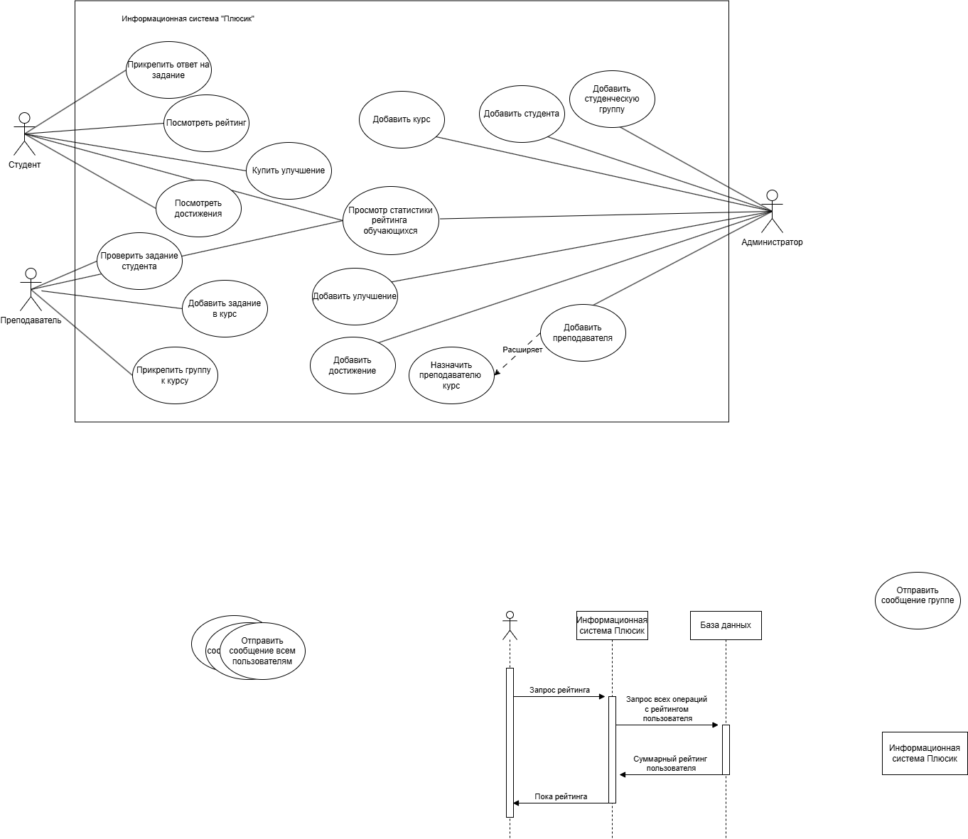

Рисунок Б.3 – Диаграмма использования

# ПРИЛОЖЕНИЕ В

База данных информационной системы

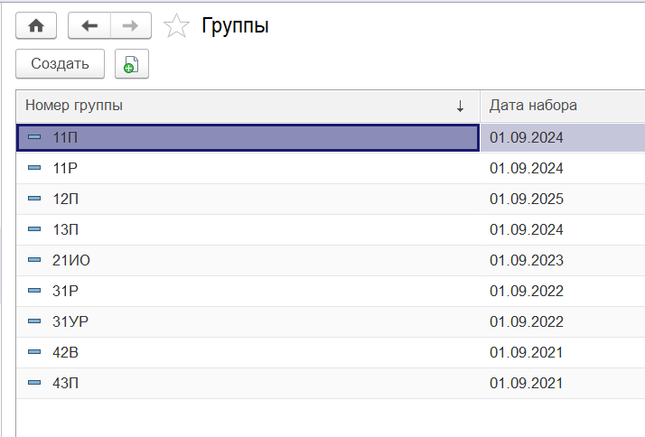

Рисунок В.1 – Справочник «Группы»

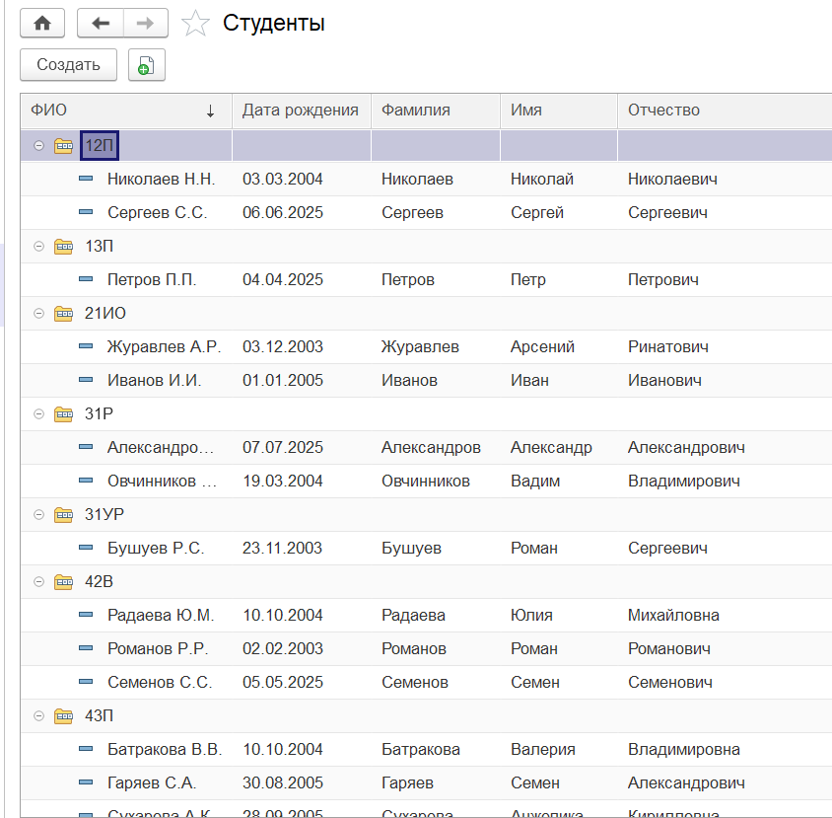

Рисунок В.2 – Справочник «Студенты»

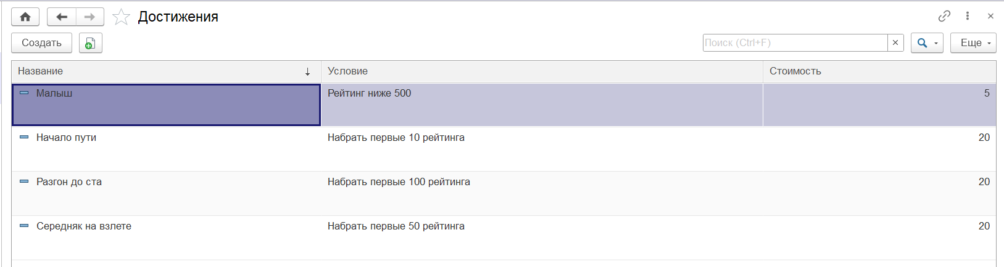

Рисунок В.3 – Справочник «Достижения»

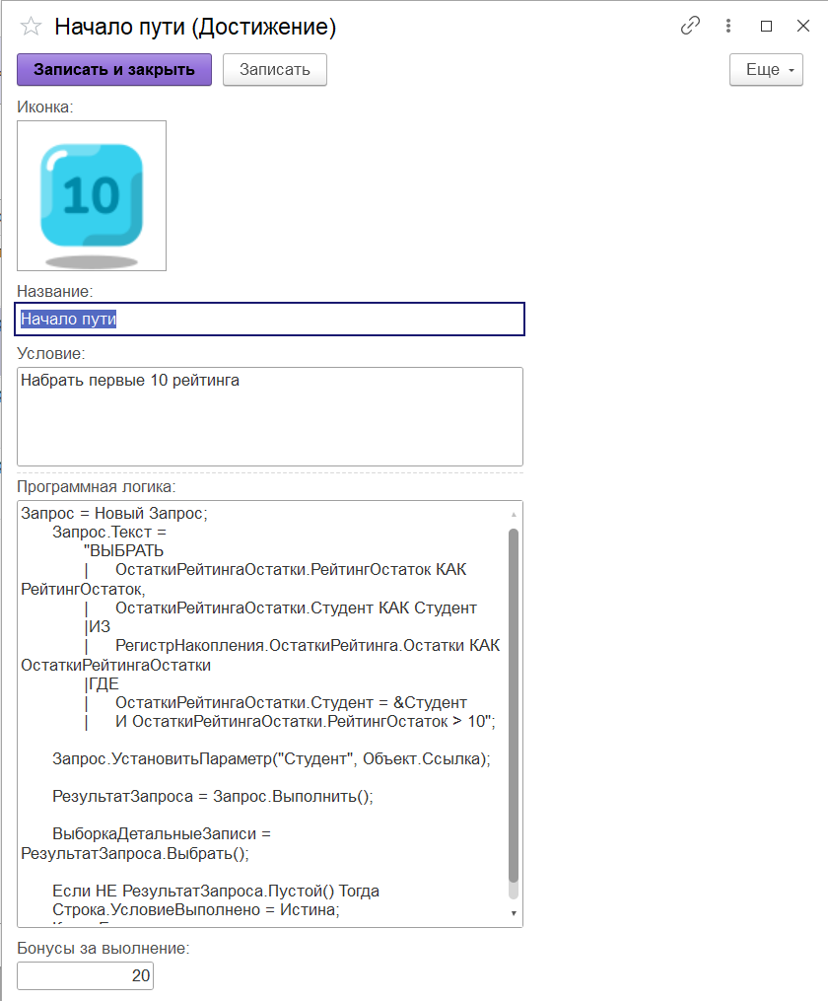

Рисунок В.4 – Элемент справочника «Достижения»

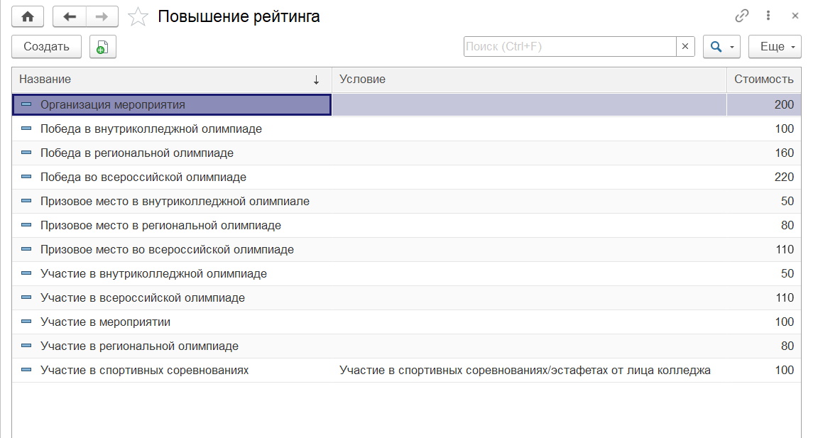

Рисунок В.5 – Справочник «Повышение рейтинга»

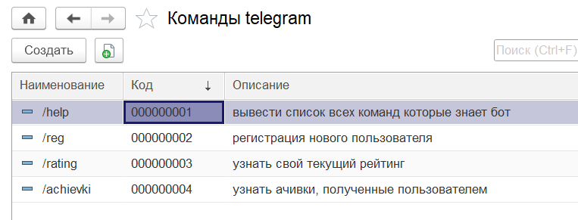

Рисунок В.6 – Справочник «Команды Telegram»

# ПРИЛОЖЕНИЕ Г

Программные модули информационной системы

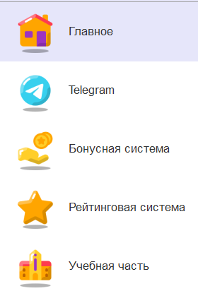

Рисунок Г.1 – Подсистемы конфигурации

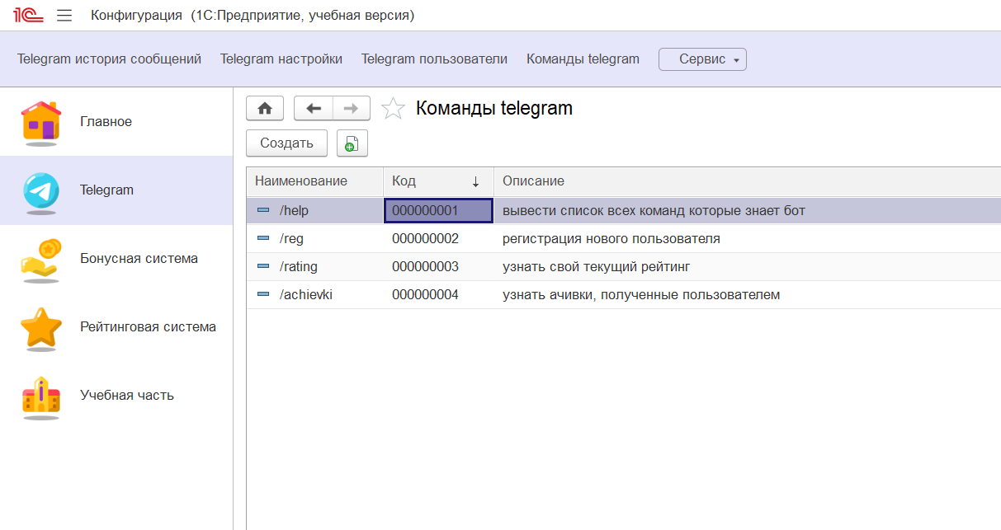

Рисунок Г.2 – Подсистема «Telegram»

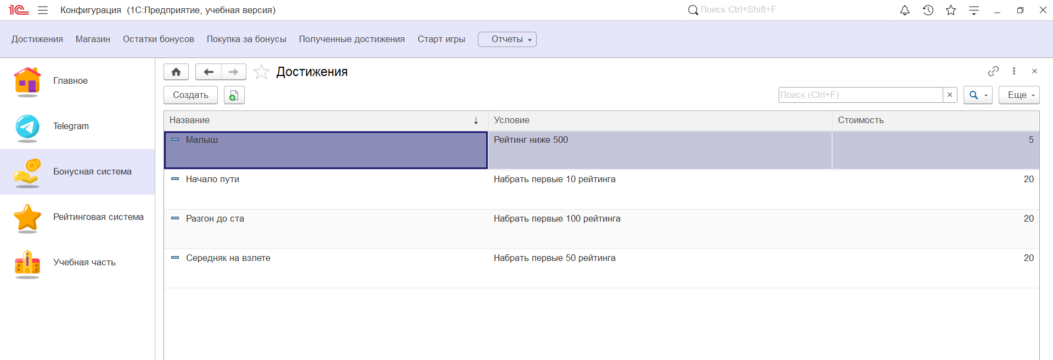

Рисунок Г.3 – Подсистема «Бонусная система»

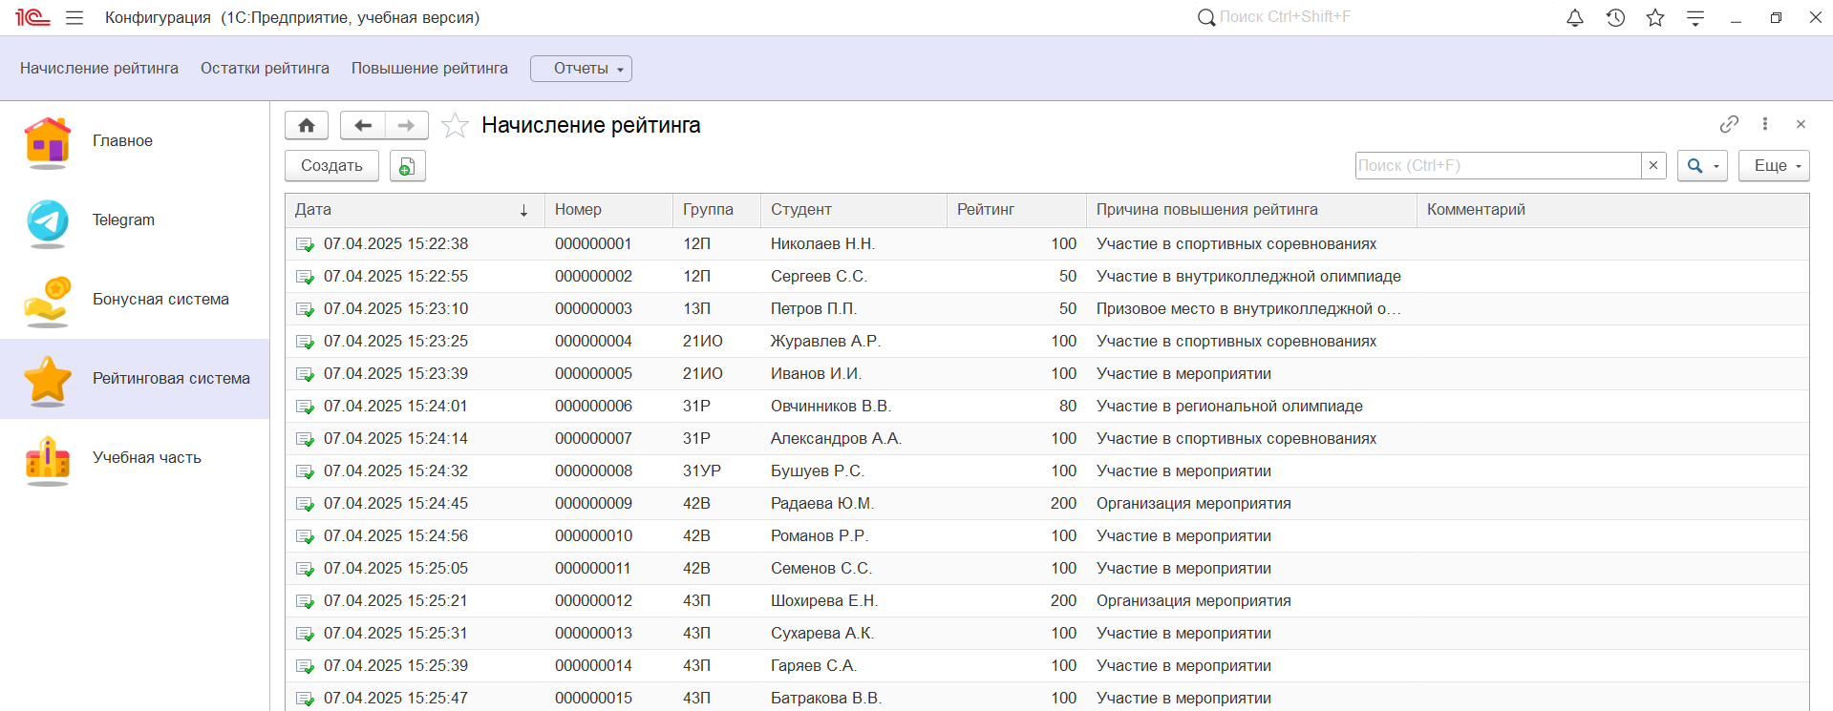

Рисунок Г.4 – Подсистема «Рейтинговая система»

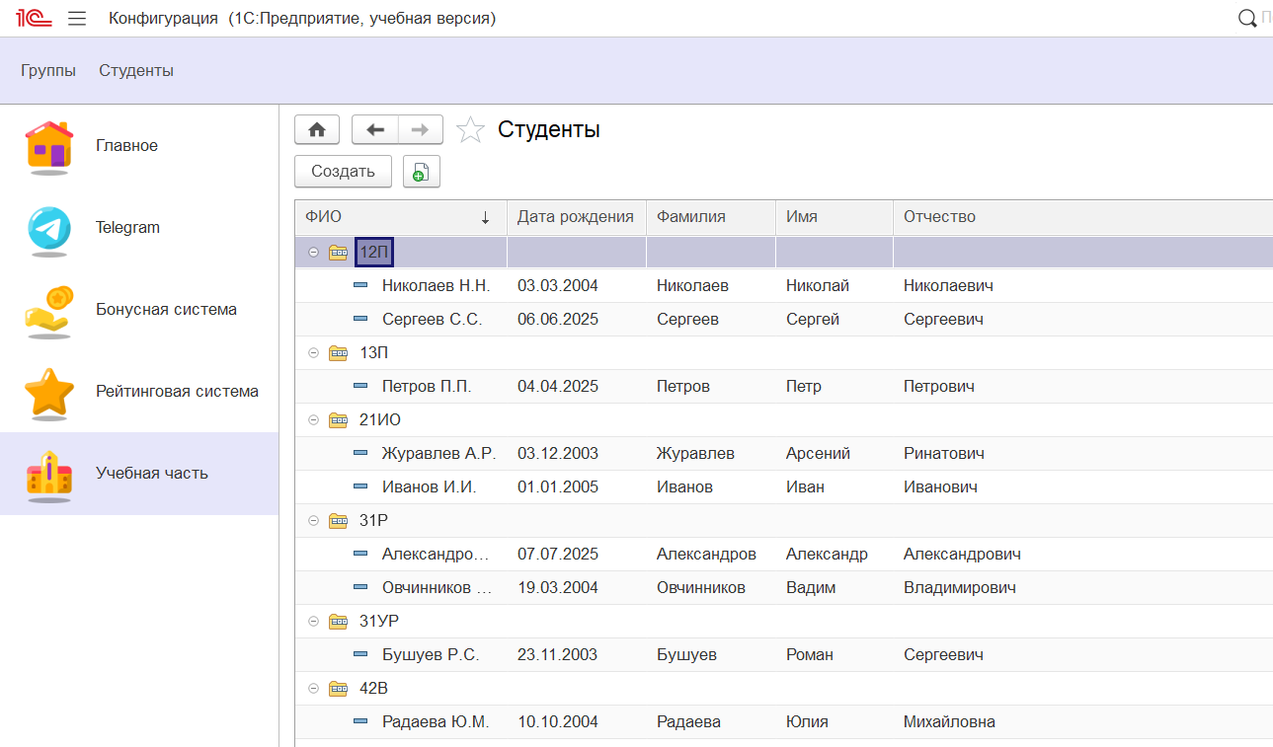

Рисунок Г.5 – Подсистема «Учебная часть»

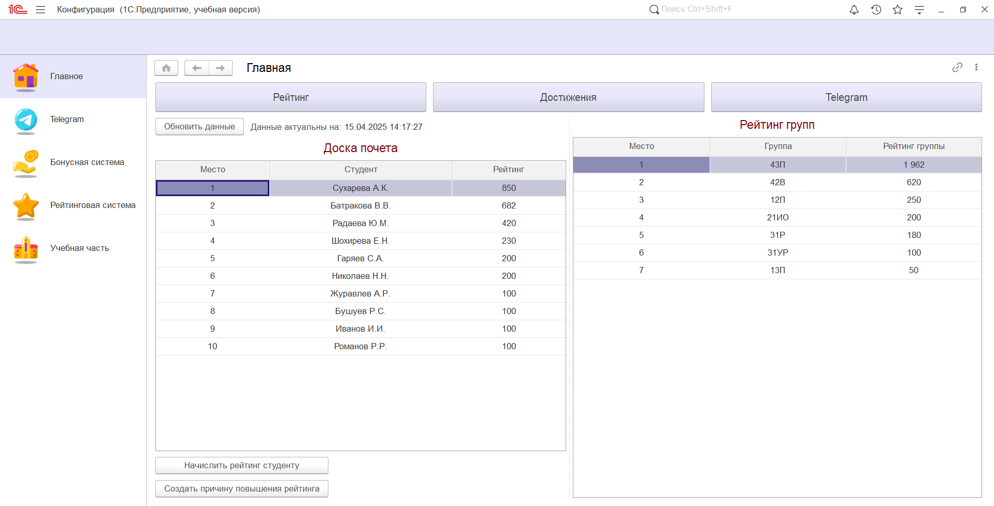

Рисунок Г.6 – Вкладка «Рейтинг» главной страницы

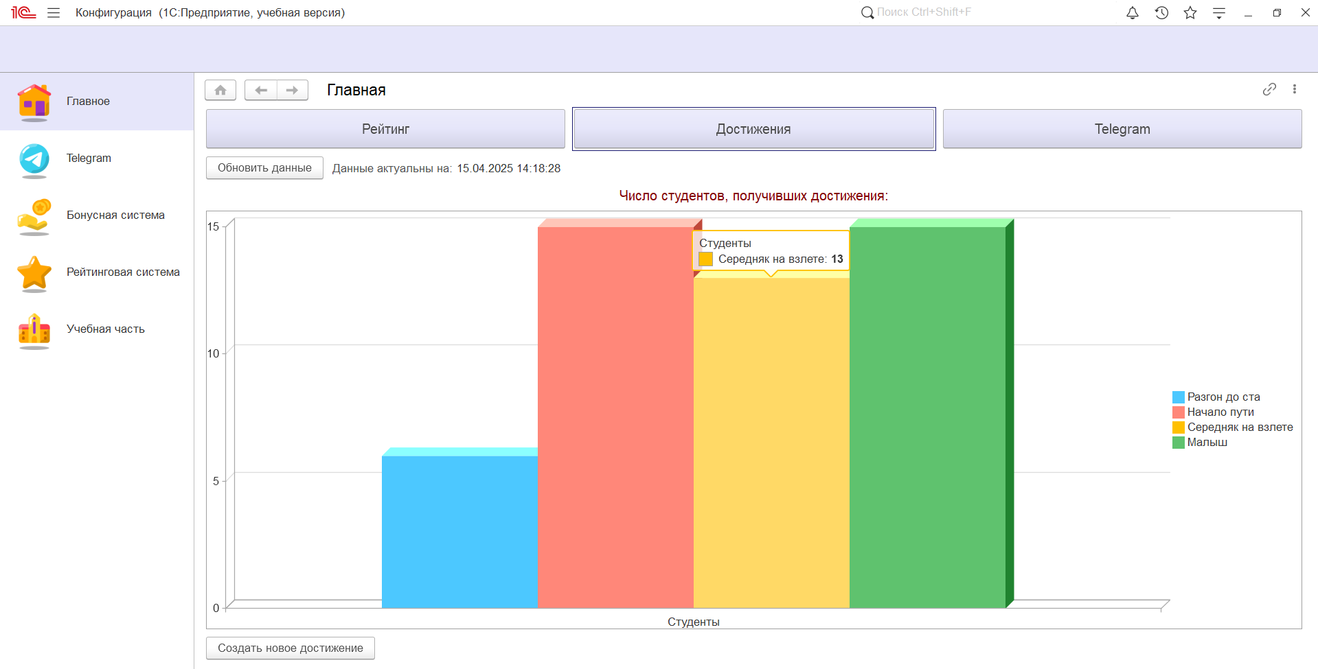

Рисунок Г.7 – Вкладка «Достижения» главной страницы

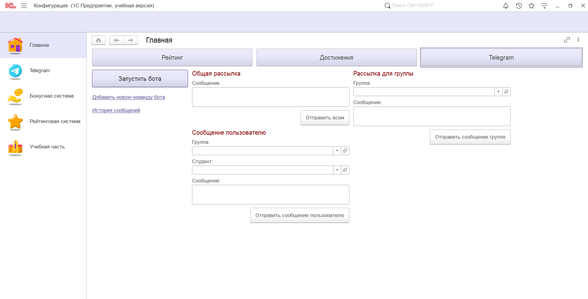

Рисунок Г.8 – Вкладка «Telegram» главной страницы

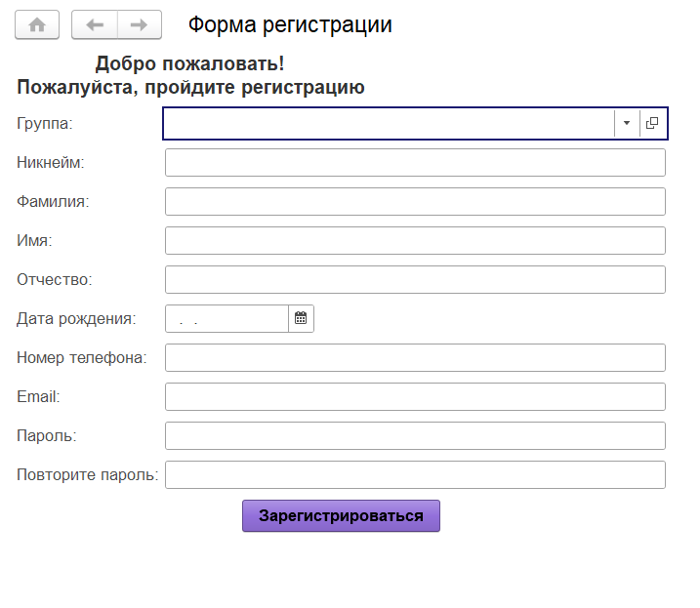

Рисунок Г.9 – Вкладка регистрации нового студента

# ПРИЛОЖЕНИЕ Д

Тестирование программных модулей программного продукта

Таблица Б.1 - Аннотация теста

|  |  |
| --- | --- |
| **Название проекта** | PP2 |
| **Рабочая версия** | 1.0 |
| **Имя тестирующего** | Батракова Валерия |
| **Дата(ы) теста** | **11.04.2025** |

Таблица Б.2 – Тест-кейс 1

|  |  |
| --- | --- |
| **Тестовый пример #** | TC_UI_1 |
| **Приоритет тестирования** | Высокий |
| **Заголовок/название теста** | Отправка сообщения пользователю |
| **Краткое изложение теста** | Администратор отправляет сообщение зарегистрированному в боте студенту |
| **Этапы теста** | 1. Открыть форму отправки сообщений в Telegram. 2. Заполнить поля: группа, студент и сообщение. 3. Нажать кнопку "Отправить". |
| **Тестовые данные** | Группа 43П, студент Батракова В.В., сообщение «тест» |
| **Ожидаемый результат** | Сообщение успешно доставлено пользователю |
| **Фактический результат** | Сообщение успешно доставлено пользователю |
| **Статус** | Зачёт |
| **Предварительное условие** | Перед выполнением программы IDE не выдаёт сообщений об ошибках, соблюдена вся логика проектирования библиотеки. |
| **Постусловие** | После завершения тестирования система не должна выдавать сообщений об ошибках или исключений. При следующих запусках сохраняется корректная работа программы. |
| **Примечания/комментарии** | - |

Таблица Б.3 – Тест-кейс 2

|  |  |
| --- | --- |
| **Тестовый пример #** | TC_UI_2 |
| **Приоритет тестирования** | Высокий |
| **Заголовок/название теста** | Отправление сообщения пользователю, незарегистрированного в боте |
| **Краткое изложение теста** | Администратор пытается отправить сообщение студенту, который не является пользователем бота |
| **Этапы теста** | 1. Открыть форму отправки сообщений в Telegram. 2. Заполнить поля: группа, студент и сообщение. 3. Нажать кнопку "Отправить". |
| **Тестовые данные** | Группа 31Р, студент Овчинников В.В., сообщение «тест» |
| **Ожидаемый результат** | Система выдает ошибку, сообщающую, что данный студент не является пользователем бота и сообщение отправить ему невозможно |
| **Фактический результат** | Система выдает ошибку, сообщающую, что данный студент не является пользователем бота и сообщение отправить ему невозможно |
| **Статус** | Зачёт |
| **Предварительное условие** | Перед выполнением программы IDE не выдаёт сообщений об ошибках, соблюдена вся логика проектирования библиотеки. |
| **Постусловие** | После завершения тестирования система не должна выдавать сообщений об ошибках или исключений. При следующих запусках сохраняется корректная работа программы. |
| **Примечания/комментарии** | - |

Таблица Б.4 – Тест-кейс 3

|  |  |
| --- | --- |
| Тестовый пример **#** | TC_UI_3 |
| **Приоритет тестирования** | Высокий |
| **Заголовок/название теста** | Отправка пустого сообщения |
| **Краткое изложение теста** | Администратор пытается отправить сообщение студенту, не заполнив поле «сообщение». |
| **Этапы теста** | 1. Открыть форму отправки сообщений в Telegram. 2. Заполнить поля: группа, студент, оставив поле сообщение незаполненным. 3. Нажать кнопку "Отправить". |
| **Тестовые данные** | Группа 43П, студент Батракова В.В. |
| **Ожидаемый результат** | Сообщение не отправляется, система выдает предупреждение о том, что отправка пустого сообщения невозможна. |
| **Фактический результат** | Сообщение не отправляется, система выдает предупреждение о том, что отправка пустого сообщения невозможна. |
| **Статус** | Зачет |
| **Предварительное условие** | Перед выполнением программы IDE не выдаёт сообщений об ошибках, соблюдена вся логика проектирования библиотеки. |
| **Постусловие** | После завершения тестирования система не должна выдавать сообщений об ошибках или исключений. При следующих запусках сохраняется корректная работа программы. |
| **Примечания/комментарии** | - |

Таблица Б.5 – Тест-кейс 4

|  |  |
| --- | --- |
| Тестовый пример **#** | TC_UI_4 |
| **Приоритет тестирования** | Средний |
| **Заголовок/название теста** | Отправка медиафайлов |
| **Краткое изложение теста** | Администратор пытается отправить несколько сообщений студенту подряд |
| **Этапы теста** | 1. Открыть форму отправки сообщений в Telegram. 2. Заполнить поля: группа, студент, вставив в поле сообщение изображение 3. Нажать кнопку "Отправить". |
| **Тестовые данные** | Группа 43П, студент Батракова В.В., сообщение с изображением |
| **Ожидаемый результат** | Сообщение успешно доставлено пользователю |
| **Фактический результат** | Сообщение не отправляется, предупреждение не возникает |
| **Статус** | Незачёт |
| **Предварительное условие** | Перед выполнением программы IDE не выдаёт сообщений об ошибках, соблюдена вся логика проектирования библиотеки. |
| **Постусловие** | После завершения тестирования система не должна выдавать сообщений об ошибках или исключений. При следующих запусках сохраняется корректная работа программы. |
| **Примечания/комментарии** | - |

Таблица Б.6 – Тест-кейс 5

|  |  |
| --- | --- |
| **Test Case #** | TC_UI_5 |
| **Приоритет тестирования** | Высокий |
| **Заголовок/название теста** | Отправка нескольких сообщений подрад |
| **Краткое изложение теста** | Администратор не выбирает категорию товара. |
| **Этапы теста** | 1. Открыть форму отправки сообщений в Telegram. 2. Заполнить поля: группа, студент и сообщение. 3. Нажать кнопку "Отправить". 4. Написать еще одно сообщение и отправить пользователю 5. Нажать кнопку «Отправить» |
| **Тестовые данные** | Группа 43П, студент Батракова В.В., сообщение «тест», второе сообщение «тест 2» |
| **Ожидаемый результат** | Сообщения успешно доставлены пользователю |
| **Фактический результат** | После отправки первого сообщения поля группа и студент сбрасываются, отправить новые сообщения этому же пользователю без повторного заполнения формы невозможно. |
| **Статус** | Незачёт |
| **Предварительное условие** | Перед выполнением программы IDE не выдаёт сообщений об ошибках, соблюдена вся логика проектирования библиотеки. |
| **Постусловие** | После завершения тестирования система не должна выдавать сообщений об ошибках или исключений. При следующих запусках сохраняется корректная работа программы. |
| **Примечания/комментарии** | - |